Программное обеспечение
«Neural Processing Service»
(ПО «NPS»)

Руководство по установке

Листов 8

Москва 2022
ОГЛАВЛЕНИЕ
ПЕРЕЧЕНЬ СОКРАЩЕНИЙ И ОБОЗНАЧЕНИй 3
ВВЕДЕНИЕ 4
1 Требования к программному обеспечению 5
2 Требования к аппаратному обеспечению 6
3 Установка и настройка ПО «Neural Processing Service» 7

ПЕРЕЧЕНЬ СОКРАЩЕНИЙ И ОБОЗНАЧЕНИй
Сокращение | Детальная расшифровка
CPU | Central Processing Unit
GPU | Graphics Processing Unit
ОС | Операционная система
БД | База данных
СУБД | Система управления базами данных
ПО | Программное обеспечение

ВВЕДЕНИЕ
В данном документе приведено руководство по установке программного обеспечения «Neural Processing Service» (далее Система).
Обслуживающий персонал должен иметь высшее техническое образование и квалификацию уровня инженер и выше.

Требования к программному обеспечению
Минимальные программные требования для центрального сервера с установленными сервисами системы:
- ОС семейства GNU/Linux (Ubuntu Linux 20.04 и новее, РЕД ОС и т.п.);
- Установленные драйверы GPU nVidia последней версии;
- СУБД PostgreSQL;
- работоспособная платформа Docker на сервере;
- доступ в локальную сеть или Интернет с выделенным IP-адресом.

Требования к аппаратному обеспечению
Минимальные системные требования для центрального сервера с установленными сервисами системы:
- CPU не ниже Intel Xeon Silver не ниже 1 поколения с не менее, чем 8 аппаратными ядрами с поддержкой HyperThreading;
- GPU не ниже nVidia Quadro RTX 4000 для отработки нейросетевых алгоритмов;
- не менее 64Гб оперативной памяти;
- файловое хранилище для СУБД в системах RAID 5, 6 или 10;
- не менее 400Гб свободного места на диске;
- сетевое соединение не менее 1Гбит/сек.

В случае тестирования системы, ПО может быть установлено на более слабый вычислительный блок в составе:
- центральный процессор Intel Core i7 6 поколения или выше с не менее чем 4 аппаратными ядрами с поддержкой HyperThreading (данное требование является минимальным для запуска фреймворка Intel OpenVino, начиная с версии 2021.4 LTS);
- видеокарта не ниже nVidia GeForce GTX 1070 для отработки нейросетевых алгоритмов (данное требование по поколению является минимальным для запуска фреймворка Nvidia TensorRT, начиная с версии 7.x, также для некоторых нейросетевых алгоритмов требуется существенный объем памяти, поэтому минимальные рекомендации – от 6Гб и выше);
- не менее 16Гб оперативной памяти.

Установка и настройка ПО «Neural Processing Service»
Для запуска ПО системы требуется наличие и работоспособность платформы Docker на сервере.
  - В файле docker-compose существуют следующие разделы:
    - ws – связующий сервис, получает команды от веб-клиента, подключается к сервису запуска алгоритмов машинного обучения (алгоритмический сервис) через localhost;
    - analysis_service – сервис анализа данных
    - algorithm_service – сервис запуска алгоритмов машинного обучения
  - В файле docker-compose.yaml необходимо изменить следующие параметры:
    - Удостовериться, что GPU nVidia «проброшено» в контейнер:

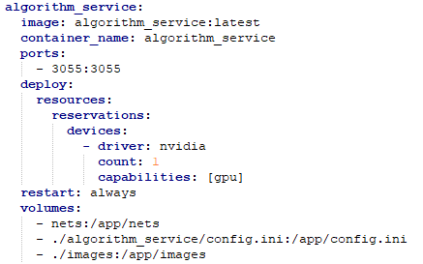
Рисунок 1 - настройки algorithm_service

    - В случае необходимости возможно изменить номер порта для подключения к algorithm_service. Для этого необходимо изменить номер порта в подразделе ports соответствующего раздела конфигурации контейнера. Соответствующие изменения необходимо внести в файл config.ini сервиса:
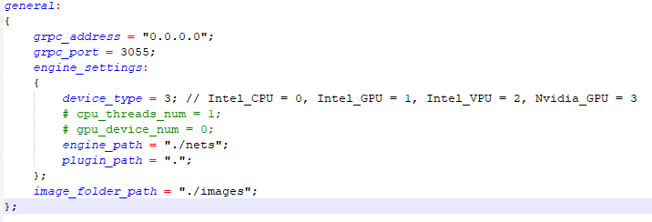
Рисунок 2 - файл config.ini algorithm_service
  - В файлах конфигурации сервисов analysis_service (config.json) и ws (appsettings.prod.json) изменить настройки подключения к БД PostgreSQL в соответствии с необходимыми параметрами подключения:

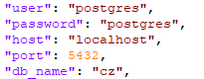
Рисунок 3 - настройки подключения к БД analysis_service

Рисунок 4 - настройки подключения к БД ws

  - Из каталога, содержащего файл «images.tar», нужно выполнить команду «docker load -i images.tar» и дождаться окончания выполнения процесса.
  - Для запуска сервисов требуется из каталога, содержащего docker-compose файл, выполнить команду «docker-compose up –build» при первом запуске и «docker-compose up» при последующих.

